**< [Ajuste] EMS 0005–Conferência de Encalhe da Cota>**

Histórico de Revisão

|  |  |  |  |  |
| --- | --- | --- | --- | --- |
| **Data** | **Versão** | **Descrição** | **Autor (es) da Revisão** | **Área** |
| 28/12/2011 | 1.0 | Especificação Funcional | Eduardo Castro | TI-DGB |
| 04/05/2012 | 1.1 | Complementação de regras e protótipo | Francivaldo. | TI-DGB |

INFORMAÇÕES DA EMS*

|  |  |
| --- | --- |
| **No. do Backlog:** | **Fornecedor: TI-DGB** |
| **Executor:** |
| **Analista Abril:** Eduardo Castro | **Área:** Treelog |

ESCOPO[1]*

|  |
| --- |
| Descrição e Objetivo da Manutenção: Esta funcionalidade realizará a conferência de encalhe das Cotas. |
|  |

ESPECIFICAÇÃO FUNCIONAL[2]*

## Regras de Negócio envolvidas na Manutenção

Esta funcionalidade será utilizada pela equipe operacional para Conferência do Encalhe devolvido pelos jornaleiros deste Distribuidor. Como no formato operacional não é comum à utilização de mouse para a realização desta conferência, a automatização de todos os botões seja por atalhos, ou pela simples navegação pelo teclado é vital para garantir o nível de produtividade.

Com isso, devemos possibilitar a visualização dos produtos já conferidos no grid por barra de rolagem e não por paginação.

A funcionalidade deve prever todo o registro de:

* Funcionário x Horário x Box de Encalhe x Cotas Conferidas.

**Definições iniciais:**

Encalhe é a soma dos exemplares não vendidos de determinada publicação. A diferença entre reparte e encalhe resulta na venda do jornaleiro. O resultado da venda somada a eventuais pendências do jornaleiro resulta no valor a ser cobrado.

Venda = Reparte – Encalhe (exemplares)

Valor a pagar = Venda*Preço c/desconto + Pendências financeiras.

Pra efeito de cálculo, considera-se nos valores de reparte e encalhe o PREÇO COM DESCONTO (Quantidade de exemplares x Preço Desconto).

O Reparte que deve ser considerado nesta tela, não é todo o consignado lançado nesta data , mas sim o consignado dos produtos que estão na Chamada de Encalhe da Cota (A Chamada de Encalhe pode conter produtos lançados em várias datas passadas, o que determina a composição desta tela é a Chamada de Encalhe confirmada pelo distribuidor – EMS de Matriz de Recolhimento), ou seja, o valor total de uma Chamada de Encalhe é a soma de todos os produtos contidos nela (preço com desconto x quantidade recebida/encalhe) e de acordo com o processamento do encalhe, o sistema irá abatendo este valor, reduzindo o valor de encalhe a pagar (venda).

O sistema terá como base, todos os produtos que estão previstos no Balanceamento da Matriz de determinada data e que foram confirmados ao gerar/imprimir a Chamada de Encalhe para cada cota. De acordo com o parâmetro cadastrado pelo Distribuidor, poderemos receber produtos de até quatro dias atrás, além do previsto para hoje:

1º Dia: Data da Operação atual (ex. 03/04/12 – terça-feira)

2º Dia: Data de Operação anterior (ex. 02/04/12 – segunda-feira)

3º Dia: Data de Operação anterior (ex. 30/03/12 – sexta-feira)

4º Dia: Data de Operação anterior (ex. 29/03/12 – quinta-feira)

5º Dia: Data de Operação anterior (ex. 28/03/12 – quarta-feira)

Nestes casos de recebimento de encalhe de produtos de Chamadas de Encalhe anteriores o sistema deve checar se a quantidade que está sendo devolvida é igual ou menor que a quantidade apurada de venda, no primeiro dia de encalhe. Caso a quantidade esteja dentro do limite informado, a funcionalidade deverá creditar a cota (valor de crédito é igual à Venda, ou seja, Venda = Reparte – Encalhe), independente se anteriormente estes valores/produtos foram cobrados e separar na tela, os produtos que são de operações anteriores. E, deve atualizar o histórico de venda desta cota. Já, se a quantidade que deseja conferir é maior do que o limite aceitável pelo sistema, a funcionalidade deve solicitar uma autorização mediante a senha de supervisão e dar sequência no procedimento descrito acima.

Assim como, poderemos receber produtos de chamadas de encalhe posteriores,

Mesmo que estes não tenham Matriz Balanceada e CE Fechada, ao receber um produto neste formato, a funcionalidade deve baixar o consignado do produto desta cota, já realizar o cálculo de quantidade vendida e quando este produto tiver sua data real de recolhimento realizada, para a cota que devolveu este produto de forma antecipada, o mesmo deve constar na CE, porém com a quantidade de devolução e venda já preenchidos, porém a cota pode enviar este produto, caso ainda tenha um saldo residual deste na data de recolhimento real.

Nestas situações, o sistema deverá processar o encalhe normalmente, tendo a única diferença que estes produtos deverão ser transferidos para o Estoque da Suplementar (já que só deveriam entrar futuramente).

De acordo com o parâmetro do distribuidor, caso o mesmo aceite produtos de forma antecipada:

1. Gerar a dívida de uma Chamada de Encalhe posterior na data de hoje (antecipada): independente da data real de recolhimento do produto, a funcionalidade deverá incluir o mesmo na cobrança do dia e realizar a cobrança.

.

Ao informar a cota para iniciar o processo de conferência, o sistema deverá questionar a entrada de nota fiscal apenas para as que tiverem em seu cadastro a consideração de que emitem Nota Fiscal, para estas precisamos incluir no sistema as informações pertinentes à(s) nota(s). Ambas as ações serão realizadas via pop-up. Deverá considerar um atalho para que o usuário possa incluir uma ou mais notas recebidas de uma cota pontualmente.

Caso, ao finalizar a conferência do encalhe, o valor da Nota esteja igual ao valor do encalhe processado, o sistema deve permitir o encerramento deste processo. Entretanto quando o valor do encalhe for diferente ao valor da soma da(s) Nota(s) Fiscal(is), o sistema deve solicitar a correção dos itens que estão divergentes (físico x nota), para realizar este acerto, a funcionalidade mostrará uma janela com todos os produtos processados, possibilitando a alteração dos campos: quantidade e valor unitário.

Caso após a conferência de Nota x Lógico x Conferência, identificar que a nota não está compatível com o físico processado, o sistema deverá permitir que o encalhe seja fechado com a diferença para posteriores ajustes fiscais necessários.

O sistema deverá emitir workflow das diferenças. Se o PDV possui obrigação fiscal (cadastro da cota) e enviou NF-e de devolução que foi registrada anteriormente (primeiro passo da funcionalidade), que apresentou diferença na conferência o sistema deve:

* Se a diferença for a maior, ou seja, a nota possui encalhe maior que a conferência física, então o sistema deve registrar a diferença (internamente) e disparar geração de arquivo de emissão de NF-e de venda (só da diferença) para o PDV; (EMS de emissão de notas complementares);
* Se a diferença for a menor, ou seja, a nota possui encalhe menor que a conferência física, então o sistema deve registrar a diferença (internamente) e disparar workflow ao administrativo para solicitação junto ao cliente, de emissão de NF-e de devolução de remessa em consignação pelo PDV (apenas da diferença).

Todas as notas fiscais cadastradas neste momento deverá sensibilizar uma funcionalidade de consulta a ser desenvolvida.

**Processo de Conferência:**

1. Cada funcionário usará seu *login* e senha para acesso ao sistema, ao entrar nesta funcionalidade a tela deve perguntar se o funcionário está no Box de Encalhe nº X (combo concatenando código do box com a descrição), e permitir alteração do mesmo, caso necessário.

Obs.1: O Box deverá ser o default do conferente (informação presente no cadastro de usuários).

Obs.2: A funcionalidade só deverá listar na pop-up os Box de Encalhe, deve desconsiderar os demais tipos de Box cadastrados.

1. Para iniciar a conferência do encalhe, o Conferente deverá informar o número da cota que terá seu encalhe processado. Desta forma o sistema trará informações da mesma, como: nome do titular e. Implicitamente o sistema deve identificar as publicações da Cota que deverão ser recepcionadas e suas respectivas quantidades e gravar o horário dessa operação.

Estas informações serão utilizadas para geração dos relatórios/indicadores de produtividade (EMS a ser desenvolvida)

1. Haverá uma opção parametrizável de utilização no sistema, onde o conferente poderá informar o valor total de encalhe calculado pelo jornaleiro ou a quantidade de exemplares informado na CE pelo mesmo, para que seja comparado na finalização do processamento com o valor gerado pelo sistema.

Obs.: A utilização desta opção não deverá bloquear o encerramento da conferência de encalhe desta cota, ou seja, o sistema deverá permitir o fechamento do encalhe desta cota mesmo que tenhamos diferença entre o informado x lógico.

Após incluir as informações acima, o conferente deverá realizar a conferência do encalhe através dos seguintes passos:

* 1. O prompt do sistema deverá posicionar o cursor no campo do código de barras e deve possibilitar a alteração para o campo de quantidade de exemplares recebidos para que o usuário insira a quantidade caso deseje. Outra possibilidade é: a cada passagem do código de barras o sistema deve incrementar um exemplar no campo quantidade; caso o usuário passe mais de uma vez o mesmo produto sem informar a quantidade, apenas no código de barras, a funcionalidade deverá somar as quantidades.

Obs.: A quantidade de exemplares devolvidos deverá respeitar o limite de exemplares recebidos pela Cota (exemplares de encalhe <= exemplares reparte). **Para aceite de uma quantidade superior ao reparte, o sistema deve solicitar a aprovação da supervisão (se o distribuidor optar por esta regra na EMS cadastro geral da distribuidora).** (sistema emite alerta do sistema sobre o excesso) informa o código de barras através do leitor. Nos casos em que o código de barras estiver ilegível ou o leitor não estiver funcionando por algum motivo, deve ser possível à busca da revista pelo SM, código de barras do produto ou código do produto ou pelo nome do produto. O produto informado é associado à quantidade informada na etapa “a”. Portanto o sistema deverá abrir uma janela que possibilite esta busca, automaticamente (esta janela é aberta após a inclusão do código ou do nome do produto e pressionado ENTER).

O sistema retorna informações do produto, como nome, código, chamada de capa, preço-capa e preço-desconto, e as registrar no grid e deixa disponível novamente os campos para inclusão de novos produtos.

Neste momento, ao identificar o produto, o sistema deverá checar se este produto é passível ou não de devolução, esta informação consta no Cadastro de Produto – EMS 0175, caso o produto não seja passível de devolução, o sistema não deve permitir a inclusão do mesmo, obrigando o usuário a devolver este material à cota.

* 1. O sistema aguarda novas informações, e repete os passos de “a” a “c”, sem a necessidade de informar a cota novamente. A cada nova inserção, o sistema deve agrupar códigos de barra semelhantes e ordenar os produtos de acordo com a SM (mesma ordem da chamada de encalhe).

Obs. 1: Nos casos em que a devolução for juramentada, na etapa “a” o sistema deve permitir ao usuário selecionar a flag, nos casos em que for juramentado, considera-se a devolução mesmo que o físico não esteja presente. No relatório de fechamento do encalhe, deverão constar como exemplares juramentados.

Obs. 2: A opção de apontamento se o item é ou não juramentado, deve ser parametrizável (cadastro de parâmetros do distribuidor), pois o distribuidor pode ou não trabalhar com esta forma de operação. Caso utilize esta opção, a mesma só deve ser disponibilizada para produtos com recolhimento parcial. Caso não opere com esta situação, a opção de marcação nem deve ser exibido na tela.

1. Para finalizar a conferência, caso a função de comparação de valores (lógico x informado) esteja sendo utilizado, o sistema deve comparar os valores e informar, por pop-up caso os valores não estejam iguais, solicitando a checagem do que foi passado através do *grid* da tela e possibilitar alterações de exemplares, caso necessário, ou ainda, a exclusão ou inclusão de algum produto. Se as divergências localizadas forem reais, o sistema deve autorizar a finalização da conferência de encalhe desta cota e o valor total da cobrança deverá ser efetivado mesmo que diferente que o informado pelo jornaleiro.

Devemos possibilitar ao usuário navegar pelos produtos já inclusos, alterando suas informações (produto, quantidade, edição, etc.), assim como a exclusão de um produto já incluso.

Se o produto incluso não estiver contido na CE do distribuidor este não poderá ser incluso. Sistema deverá emitir alerta “produto não consta na CE do distribuidor”

Para facilitar a visualização dos produtos conferidos, a funcionalidade deve realizar a ordenação dos produtos na tela, semelhante à ordenação da chamada de encalhe (ordenado por SM).

Regras de Comissão (Desconto)

Conforme os cadastros do Distribuidor, da cota ou de um produto específico poderão ter variações nas taxas de desconto (comissionamento) dos mesmos. Ou seja, no momento da conferência do encalhe de uma cota específica, para calcular o Preço com Desconto de cada cota, a funcionalidade deverá considerar possíveis percentuais de desconto em três níveis:

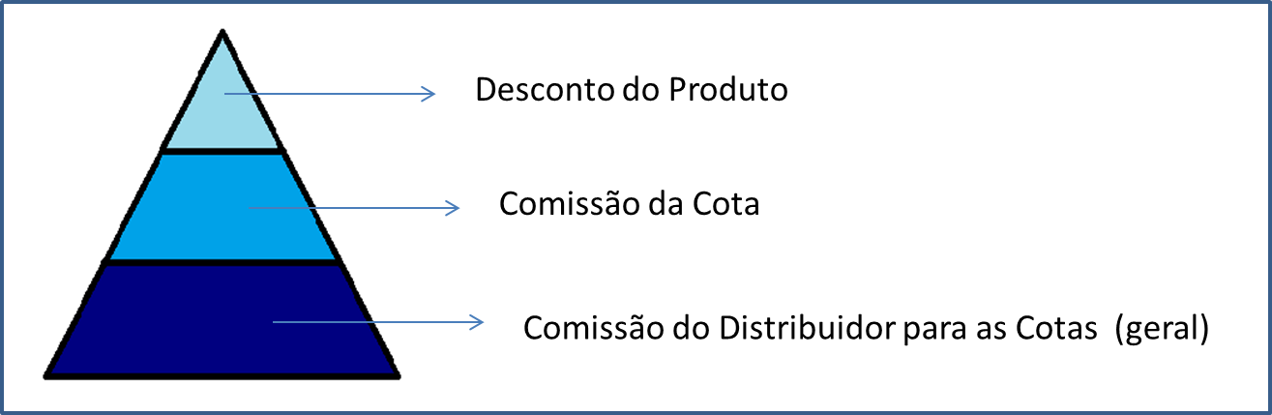

* Primeiro Passo: O sistema deverá olhar, primeiramente, para a comissão que o Distribuidor definiu em seu Parâmetro;
* Segundo Passo: O sistema deverá verificar se esta cota pratica o mesmo comissionamento que o default do Distribuidor, caso esta cota tenha uma comissão diferenciada, é esta que deve ser praticada pela funcionalidade para conferência.
* Terceiro Passo: O sistema deverá checar a cada produto conferido, se este tem um desconto diferente ao do comissionamento da cota, caso haja diferença, a funcionalidade deverá, apenas para este produto, considerar esta comissão.

Exemplo: Um Distribuidor tem como default (definido em seu parâmetro) comissionar suas cotas em 50% do valor de capa de todos os produtos. E, por uma escolha do Distribuidor, a cota 1010, terá 30% de comissionamento em todos os seus produtos. Porém, seu fornecedor, devido a uma estratégia de vendas/marketing, decide lançar um produto (Exame, ed. 129) com uma comissão de 45%. A conferência de encalhe desta cota ficaria:

|  |  |  |  |  |  |  |  |  |
| --- | --- | --- | --- | --- | --- | --- | --- | --- |
| Cota | 1010 | José Antônio da Silva | | | | Comissão da cota - 30% | |  |
|  |  |  |  |  |  |  |  |  |
| **Código** | **Produto** | **Edição** | **Encalhe** | **Preço Capa** | **Desconto** | **Preço c/ Desc.** | **Valor Total** |  |
| 552 | Veja | 2890 | 10 | R$ 10,90 | 30% | R$ 7,63 | R$ 76,30 |  |
| 1869 | Caras | 1353 | 100 | R$ 8,90 | 30% | R$ 6,23 | R$ 623,00 |  |
| 446 | Exame | 129 | 30 | R$ 12,90 | 45% | R$ 7,10 | R$ 212,85 |  |
| 8876 | Você S/A | 13 | 30 | R$ 12,90 | 30% | R$ 9,03 | R$ 270,90 |  |
|  |  |  |  |  |  |  |  |  |
| Reparte | R$ 2.366,10 |  |  |  |  |  |  |  |
| Encalhe | R$ 1.183,05 |  |  |  |  |  |  |  |
| Venda Dia | R$ 1.183,05 |  |  |  |  |  |  |  |

Ou seja, a funcionalidade sabe que a comissão deste Distribuidor é de 50%, porém para esta cota deve praticar apenas 30% para todos os seus produtos, com exceção da revista Exame, neste caso, que tem um desconto diferenciado de 45%.

Demais Considerações

O sistema deverá permitir a digitação de detalhes ou observações na linha de conferência de um produto. Este será selecionado pelo botão de ação, que deve estar disponível de acordo com a parametrização do Distribuidor, se deseja ou não utilizar este recurso.

Teremos a possibilidade também de abrir uma janela com as principais informações de cadastro do produto selecionado, a fim de agilizar/facilitar a conferência do mesmo.

Reabertura de Encalhe já Processado:

Ao digitar uma Cota que já teve seu encalhe conferido, o sistema deverá mostrar um aviso informando que esta cota já teve seu encalhe processado e questionar o usuário se deseja reabrir. Ao confirmar esta ação, a funcionalidade deverá trazer todos os itens já processados, permitindo alterações, inclusões e exclusões dos produtos. Caso haja alterações no encalhe, o usuário irá solicitar o fechamento do encalhe e a funcionalidade deverá atualizar as informações, anteriormente gravadas, e realizar nova impressão de documentos (se este distribuidor as realiza no Box de Encalhe).

A reabertura só será possível para a operação de encalhe do dia (em andamento). E caso tenha sido impresso um boleto o sistema deverá cancelar o mesmo, e gerar um novo.

**Impressão/E-mail:**

Será controlada por parâmetro de sistema, os documentos que serão utilizados pelo distribuidor e o momento de impressão dos mesmos. A conferência de encalhe, pode gerar três opções de documentos que podem ter tratativas independentes:

SLIP

É um documento gerado após o fechamento da conferência do encalhe de cada cota, que registra todos os produtos que foram processados de uma determinada cota em uma operação específica processadas no box de encalhe, formando assim o valor da dívida a ser cobrada.

Este documento totaliza os produtos conferidos por dia de recolhimento que irão compor a cobrança do dia, ou seja, o slip terá totalizadores a cada dia de recolhimento (do primeiro ao quinto dia de recolhimento, já que os produtos de chamadas de encalhes posteriores serão gravados pelo sistema e irão compor cobranças futuras).

A utilização deste documento é parametrizável pelo Distribuidor.

O sistema deve possibilitar tanto o envio por e-mail quanto a impressão do Slip no Box de Encalhe ou de forma consolidada. Assim como, deve proporcionar que a impressão seja apenas do Slip ou ainda que este seja impresso junto com o boleto (independente do momento da impressão). O formato do documento deve possibilitar a impressão do documento, tanto em impressora fiscal quanto à laser.

No dia da geração da cobrança (boleto) de acordo com a forma de pagamento no parâmetro cadastro na cota, o SLIP listará os dias anteriores de recolhimento com a numeração do Slip e o Valor. Esses valores irão compor o Valor Total a Pagar.

O Valor Total a Pagar será composto pela informação do Valor Slip Dia mais as pendências descriminadas no próprio Slip como, por exemplo: Devoluções Anteriores, Pgto. Postergado, Pgto. Pendente, Multa/Mora, Juros/Mora, Venda de Encalhe, Taxa de entrega, Na, Diferença de Pgto e etc. **Obs.: Os tipos de cobrança serão revistos em nova EMS.**

**Impressão somente do SLIP**

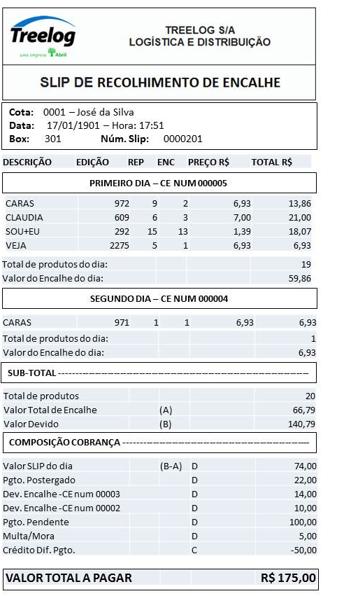

**Impressão do Slip e boleto**

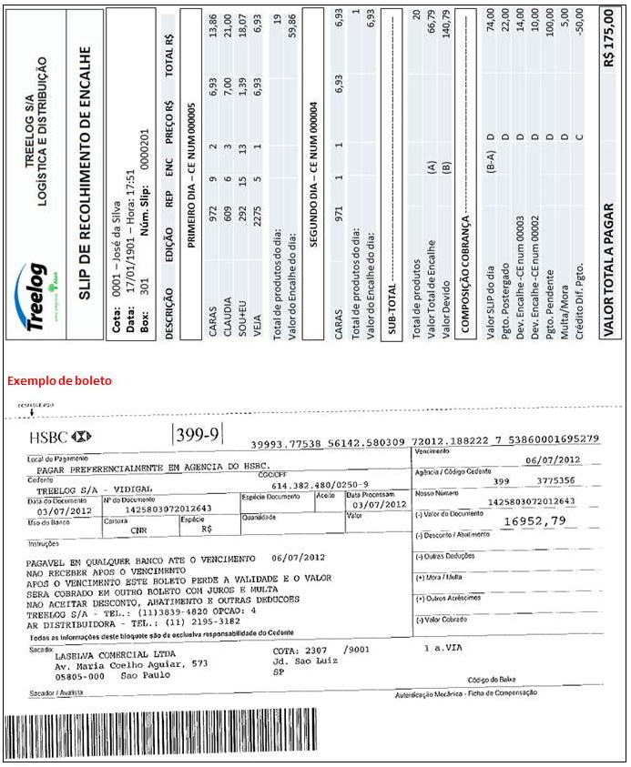

BOLETO / RECIBO

O sistema deve permitir a emissão de boleto ou recibo de acordo com o parâmetro cadastro pelo distribuidor. Caso o sistema esteja habilitado para impressão ao final da conferência do encalhe.

Obs.: Poderá ser parametrizado o momento da impressão do documento: no box de encalhe (impressão individual), após a geração da dívida (impressão em massa) ou ainda, poderemos enviar por e-mail após a geração da dívida.

**Casos Especiais:**

1. Antecipação NÃO-PROGRAMADA da conferência de encalhe:

Em casos de receber produtos que constam em datas de recolhimento futuras (para isto,o produto deve constar em uma Matriz de Recolhimento confirmada).

A funcionalidade deverá manter o processo da cobrança dos produtos da data da chamada (data da operação) e também daqueles de datas passadas (até 5º dia de recolhimento – métrica estabelecida pelo parâmetro do distribuidor), normalmente. Já para os produtos recebidos de forma antecipada, o sistema deverá gravar estas informações e consolidá-las apenas na data real do encalhe destes produtos, fazendo assim a cobrança dos mesmos. É possível, que entre a data desta conferência antecipada até a data de recolhimento real do produto, o jornaleiro envie mais outros produtos ou mais exemplares de um produto já enviado, neste caso o sistema deverá somar as quantidades recebidas, compondo um único valor.

1. Antecipação PROGRAMADA da conferência de encalhe (EMS 102 – Chamadão ou EMS 103 – Chamada de Encalhe Antecipada)

Nestes casos, os produtos irão compor a Matriz de Recolhimento do dia, para apenas uma cota ou um grupo de cotas, e o tratamento deve ser igual aos de demais produtos.

Nos casos em que o distribuidor receber produtos nas condições acima, deve possibilitar SALVAR a conferência e a cobrança deve assumir como parâmetro a DATA ATUAL.

Em ambos os casos, o sistema deverá informar a separação dos produtos que deverão seguir o fluxo normal de encalhe (do dia atual ou anteriores) e os produtos que devem ser transferidos para o estoque de Suplementar (produtos de datas futuras de recolhimento). Para isso no Fechamento do Encalhe, precisaremos de uma relação separada dos produtos com diferentes de destinos:

**RESUMOS DE POSSIBILIDADES**

|  |  |  |  |  |
| --- | --- | --- | --- | --- |
|  | **Na data correta da CE** | **Antecipada dentro da semana de recolhimento** | **Antecipada fora da semana de recolhimento** | **Chamadão** |
| **Pode salvar?** | **Não** | **Não** | **Não** | **Sim** |
| **Estoque** | **Devolução** | **Devolução** | **Suplementar** | **Devolução (produto do dia) ou Suplementar (produto antecipado)** |
| **Data de emissão de cobrança** | **Na data da CE (data atual)** | **Na data da CE original** | **Na data da CE original** | **Na data do Chamadão (data atual)** |

1. Conferência de Encalhe de Cotas com Boletos em Branco:

Conforme descrito nas EMS de Parâmetros de Cobrança e Cadastro de Cota – Física e Jurídica, teremos a situação de geração/impressão de boletos em branco para algumas cotas (conforme cadastro da cota), onde este é emitido junto com a Chamada de Encalhe, ou seja, não houve a conferência do encalhe física e lógica para composição de valores e geração da dívida. Como nestas situações, o próprio jornaleiro irá incluir o valor do encalhe e pagar o boleto, normalmente, antes da conferência do encalhe desta cota, a funcionalidade deverá ao realizar a conferência normalmente, a única diferença é que o valor pago pelo jornaleiro estará como crédito a cota, e ao compor o valor o sistema descontará o valor a pagar deste valor pendente, e deverá realizar os acertos financeiros necessários caso haja diferença entre os valores (pago x gerado), automaticamente.

**Observações adicionais:**

Cromos

Para realizar a conferência dos produtos que são cromos, a quantidade digitada requer um cálculo diferenciado, dependendo o tipo de recolhimento: parcial ou final.

* Parcial: a funcionalidade deverá considerar que a quantidade digitada é referente a um pacote e fazer o cálculo proporcional.
* Final: a quantidade que será digitada é a de envelopes, ou seja, exemplares. Com isso, a funcionalidade pode operar normalmente.

Obs.: caso o usuário, ao informar a quantidade de cromos no recolhimento parcial, acrescente a letra ‘e’ após o número (exemplo: 17e) a funcionalidade deve entender que, são 17 envelopes, ou seja, exemplares e não deve realizar o cálculo proporcional, já que o mesmo já consta em envelopes.

Venda de Encalhe

O sistema não deve permitir a inclusão de um produto ao conferir o encalhe de uma cota que foi enviado como Venda de Encalhe, pois esta é uma Venda à Vista, ou seja, o material não foi consignado para esta cota, logo não permite devolução.

Vale-desconto

A funcionalidade também deve prever a digitação e/ou conferência de vale-desconto. O vale-desconto é uma forma de promoção que o fornecedor pode adotar onde, na compra de um produto você tem desconto em um segundo produto, com a apresentação deste. Logo, o sistema não deve permitir mais vale-descontos do que a venda efetiva deste segundo produto. Exemplo:

Ao processar o encalhe, identificamos a venda de 7 exemplares de Veja, que contém vale-desconto para a compra da Caras ed. X. Ao realizar o processamento do encalhe de Caras ed. X e do vale-desconto, o sistema deverá cruzar as seguintes informações: a quantidade de vale desconto recebida, deve ser menor ou igual à venda de Veja e a venda de Caras.

(Qtde. Vendida de Veja <= Qtde. Recebida de Vale-Descontos

E

Qtde. Recebida de Vale-Descontos <= Qtde. Vendida de Caras)

Recolhimento Parcial

Devido o produto com Recolhimento Parcial ser relançado em curto prazo após o recolhimento, a funcionalidade deve permitir a conferência de produtos com recolhimento parcial apenas na data de recolhimento do mesmo (ou seja, apenas no 1º dia) para cotas ativas, e para as cotas suspensas, deve permitir apenas, com a autorização e senha de supervisão.

Datas de Operação/Conferência

A tela possibilitará alterações nas conferências de duas maneiras distintas:

1. Nos casos em que a conferência de encalhe de uma cota não se se encerrar no dia do início da mesma, o usuário deve clicar no botão “Salvar” afim de que as informações fiquem gravadas no sistema, podendo ser reabertas a qualquer momento antes da devolução dos produtos ao fornecedor por meio da digitação da cota. Esta ação não deve gerar cobrança.
2. Nos casos em que a conferência de encalhe de uma cota se encerrar no mesmo dia do início da mesma, o usuário deve acionar o botão “Finalizar Conferência”.

IMPORTANTE: A funcionalidade “Fechamento do Encalhe” (EMS 0181) deve efetivar apenas as conferências de encalhes finalizadas. As conferências postergadas deverão ser efetivadas apenas no dia em que estas forem finalizadas.

A funcionalidade deve prever para todos os avisos do processo, que não permitam a continuidade da conferência do encalhe, um aviso sonoro, além da pop-up, que deve ser repetido todas as vezes que o usuário tentar realizar alguma ação que seja direcionada à resolução da dificuldade que foi informada.

|  |
| --- |
| Benefício esperado com a Manutenção: |

## Parâmetros Recebidos;

## Tabelas;

|  |  |  |  |  |  |
| --- | --- | --- | --- | --- | --- |
| **TABELAS** | **SUFIXO** | **CREATE** | **READ** | **UPDATE** | **DELETE** |
|  |  |  |  |  |  |
|  |  |  |  |  |  |
|  |  |  |  |  |  |

## Acesso as Tabelas;

|  |  |  |  |
| --- | --- | --- | --- |
|  | TABELA | **Chave de Acesso** | **Localizado na Tabela** |
|  |  |  |  |

## Formatação das Telas;

|  |  |  |  |
| --- | --- | --- | --- |
| **COLUNA** | **LABEL** | TABELA | **OBJETO** |
|  |  |  |  |

## Formatação dos Relatórios;

|  |  |  |  |
| --- | --- | --- | --- |
| **COLUNA** | **LABEL** | TABELA | **OBJETO** |
|  |  |  |  |

## Manutenção das Tabelas;

## Inclusão Tabela

|  |  |  |
| --- | --- | --- |
| **COLUNA** | **Conteúdo** | Origem |
|  |  |  |

## Alteração Tabela

|  |  |  |
| --- | --- | --- |
| **COLUNA** | **Conteúdo** | Origem |
|  |  |  |

## Descrição do processo;

## Telas envolvidas na Manutenção:

**“Conferência de encalhe da Cota”**

Ação:

Seleção da Cota

* Cota: Número da cota que processará o encalhe.
* Satus: status da cota (não editável)
* Valor CE Jornaleiro: Valor da Chamada de Encalhe informado pelo Jornaleiro. (a utilização deste recurso será parametrizável)
* Qtde. Exemplares: Quantidade de Exemplares devolvidos da Chamada de Encalhe informado pelo Jornaleiro. (a utilização deste recurso será parametrizável)

A utilização destes dois últimos tópicos é opcional, sendo que só é possível a utilização de um ou outro.

Grid para Conferência

* Qtde: Quantidade de Exemplares de Encalhe de um produto.
* Código de Barras: Código de Barras do produto (foco do cursor).
* SM: Sequência numérica do produto na Chamada de Encalhe.
* Código: Código do Produto.
* Produto: Nome do Produto.
* Edição: Edição do Produto.
* Preço Capa $: Preço de Capa do Produto.
* Preço com Desconto $: Preço de Capa do Produto com Desconto.
* Valor Total $: Resultado da multiplicação da Quantidade com o Preço com Desconto, por produto.

Grid Conferência feita

* Exemplares: Quantidade de Exemplares de Encalhe de um produto.
* Código de Barras: Código de Barras do produto (foco do cursor).
* SM: Sequência numérica do produto na Chamada de Encalhe.
* Código: Código do Produto.
* Produto: Nome do Produto.
* Edição: Edição do Produto.
* Preço Capa $: Preço de Capa do Produto.
* Preço com Desconto $: Preço de Capa do Produto com Desconto.
* Valor Total $: Resultado da multiplicação da Quantidade com o Preço com Desconto, por produto.
* Dia: indicação do dia de recolhimento
* Juramentada: checkbox para marcar se a conferencia é juramentada.
* Detalhe: exibe tela com o detalhe do produto e a possibilidade de incluir uma observação.
* Ação: ação para excluir o item selecionado. (ao solicitar a exclusão de um produto, a funcionalidade deve questionar o usuário se o mesmo confirma a exclusão deste, via pop-up. Apenas após esta confirmação, a funcionalidade deve efetivar a exclusão do produto).

Resultado do Grid

* Reparte: Valor da Chamada de Encalhe.
* Encalhe: Valor do Encalhe Devolvido.
* Valor Venda Dia: Reparte (-) Encalhe (=) Valor Venda Dia.
* Outros Valores: Soma de todos os demais valores que podem compor o boleto. Também é um link para descrição destes demais lançamentos que podem interferir para mais ou menos no valor a pagar desta cota. São eles:
  + N.A. (Números Atrasados)
  + Débitos
  + Créditos
  + Faltas
  + Sobras
  + Venda de Encalhe
  + Valor Pendente
  + Valor Postergado
  + Encargos

Esta janela é composta pelas informações

* Data: Data que o lançamento foi efetuado.
* Tipo de Lançamento: descrição do tipo de lançamento.
* Observações: campos com a descrição/observações dos tipos de lançamento (caso houver).
* Valor R$: valor do lançamento.
* Valor a Pagar: Valor Venda Dia (+) Outros Valores (=) Valor a Pagar.

Detalhes do Produto

* Capa: Imagem da Capa do Produto. (não editável)
* Nome: Nome do Produto. (não editável)
* Chamada de Capa: Chamada de Capa do Produto. (não editável)
* Fornecedor: Fornecedor do Produto. (não editável)
* Editor: Editor do Produto. (não editável)
* Preço Capa: Preço de Capa do Produto. (não editável)
* Preço Desconto: Preço de Desconto do Produto. (não editável)
* Brinde: Produto tem Brinde (S/N). (não editável)
* Pacote Padrão: Quantidade de revistas que compõe o pacote padrão. (não editável)
* Observação: campo descritivo para inserir uma observação. (editável)

Dados da Nota Fiscal

Os dados abaixo serão inseridos pelo usuário:

* Núm. Nota Fiscal: número da nota fiscal.
* Série: série da nota fiscal.
* Valor da nota: valor da nota fiscal.
* Data: data de emissão da nota fiscal.
* NF-e: Usuário irá informar ‘S’ de Sim ou ‘N’ de Não.
* Chave de Acesso: Chave de Acesso da Nf-e. Este campo só deverá ser habilitado caso o preenchimento do item anterior for ‘S’, ou seja, caso for nota fiscal eletrônica, o sistema deverá solicitar a Chave de Acesso, caso o input for ‘N’, não deve habilitar este.

Ao clicar em Incluir Novo o sistema deverá informar ao usuário se houve ou não diferença entre: valor venda dia (lógico) e valor da nota fiscal.

Em casos de diferença entre estes valores, o sistema após informar o usuário, deverá abrir pop-up com todos os produtos conferidos e possibilitar alteração dos campos da nota fiscal:

Dados da Nota Fiscal - Confirmação

Teremos um cabeçalho com as informações da nota fiscal inserida, onde a funcionalidade trará default das digitações realizadas pelo usuário, sem permitir alteração. E o grid para conferência:

* Código: Código do Produto.
* Produto: Nome do Produto.
* Edição: Edição do Produto.
* Dia: indicação do dia de recolhimento
* Qtde. Informada: Replica da Quantidade de Encalhe Processado. (permite alteração na checagem com a quantidade recebida).
* Qtde. Recebida: Quantidade de Encalhe Processado.
* Preço capa R$: preço unitário do produto.
* Preço Desc R$: Preço com Desconto do Produto.
* Total R$: Preço com desconto x Quantidade informada.
* Ação: exclui o item selecionado.

Slip

Cabeçalho do Slip

* Distribuidora: Logo, Razão Social.
* Numero: Numero sequencial do Slip (sequencia numérica de emissão de Slip)
* Data: Data da Operação.
* Hora: Horário da Conferência do Encalhe desta Cota.
* Box de Encalhe: Box de Encalhe que a cota foi conferida.
* Título: Slip de Recolhimento de Encalhe.
* Cota – Jornaleiro: Número da Cota e Nome do Jornaleiro (proprietário da cota).
* Dia de Recolhimento e Numero da CE do Jornaleiro.

Detalhe do Slip

* Descrição: Nome do produto.
* Edição: edição do produto.
* Rep: Quantidade de Exemplares de Reparte recebido pela cota do Produto
* ENC: Quantidade de Exemplares devolvidos pela cota como Encalhe de cada produto.
* Preço R$: Preço de capa do produto já considerando o desconto.
* Total R$: Preço R$ x ENC
* Total de produtos do dia: se refere a quantidade total de produtos conferidos, conforme dia de recolhimento (haverá quebras repetindo essa informação conforme os dias de recolhimento (1º, 2º, 3º, 4º e 5º dia))
* Valor do encalhe do dia: valor de encalhe conferidos, Total de produtos do dia x Total R$, conforme dia de recolhimento. (haverá quebras repetindo essa informação conforme os dias de recolhimento (1º, 2º, 3º, 4º e 5º dia))
* Total de produtos: total de produtos que contam no Slip.
* Valor total do encalhe: valor total do encalhe do SLip, Total de produtos do slip x valores totais do encalhe de cada dia.
* Valor Devido: Valor devido é o valor total da CE, caso o jornaleiro não devolver nada, ele seria cobrado deste valor, porém o sistema reduz (ou credita) o encalhe devolvido, gerando o Valor Slip Dia.
* Valor Slip Dia: Valor Devido - Valor total do encalhe
* Valor total a pagar: Caso haja demais valores (créditos/débitos/valores pendente ou postergados) e após esta soma resulta-se no Valor total do dia, que será igual ao valor da dívida que será para determinada cota nesta data.

Atalhos:

F2-Novo Produto: incluir novo produto.

F6-Nova Nota Fiscal: Incluir Nota Fiscal

F8-Finalizar conferencia: Marca como finalizada a conferencia para determinada cota.

F9-Ação para salvar informações inseridas na tela e continuar a conferencia em outro momento.

Botões

* Contingência: ação para troca de tela, desta para a de contingência.

Janela – Início

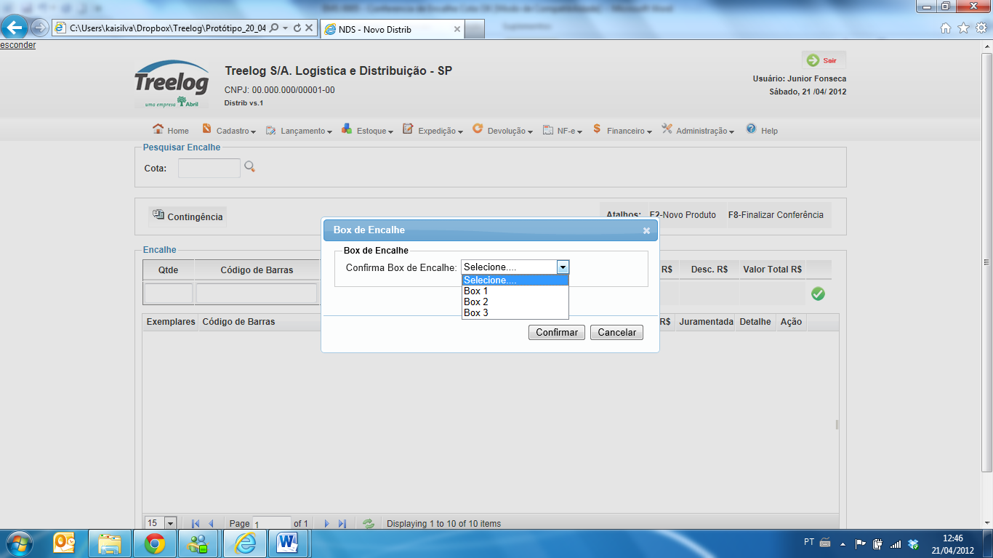

Inclusão de NF-e

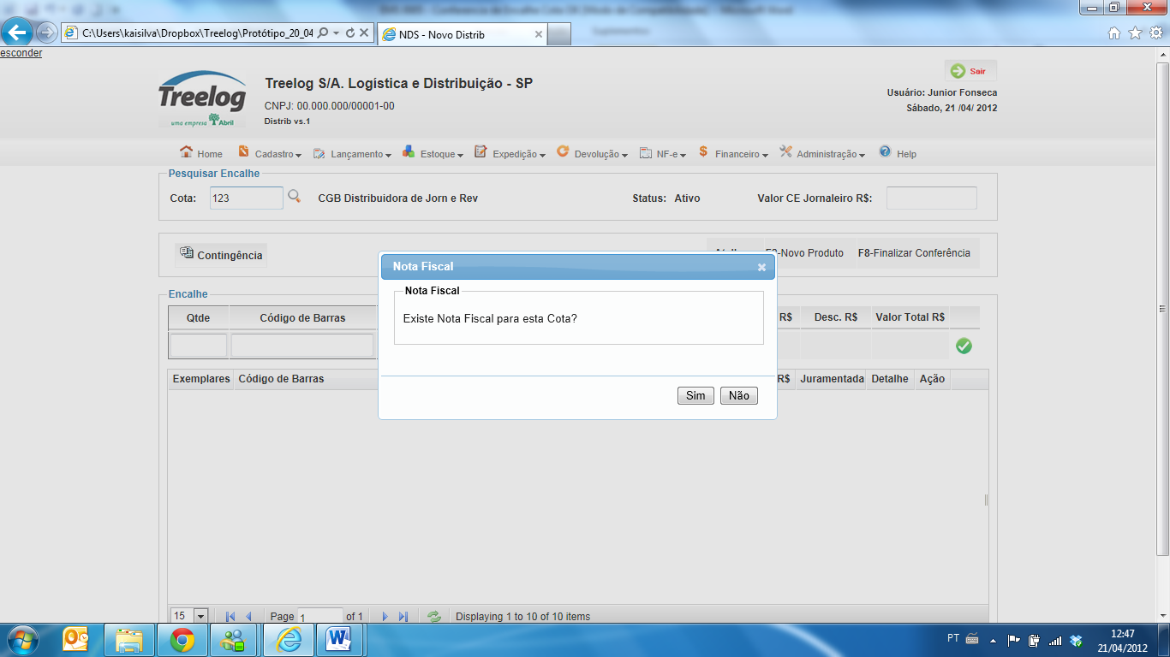

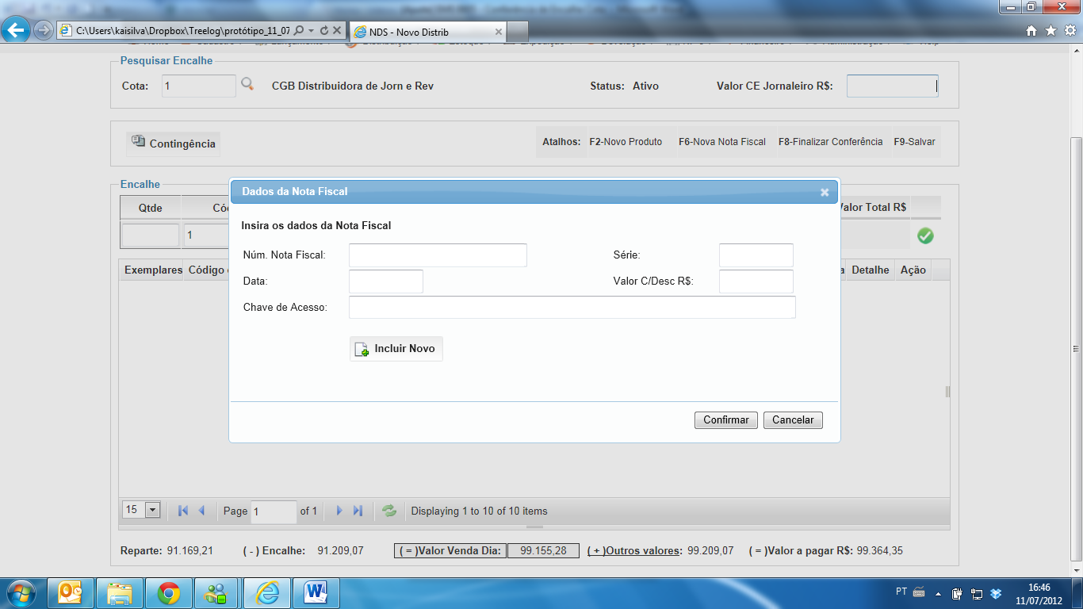

Conferência

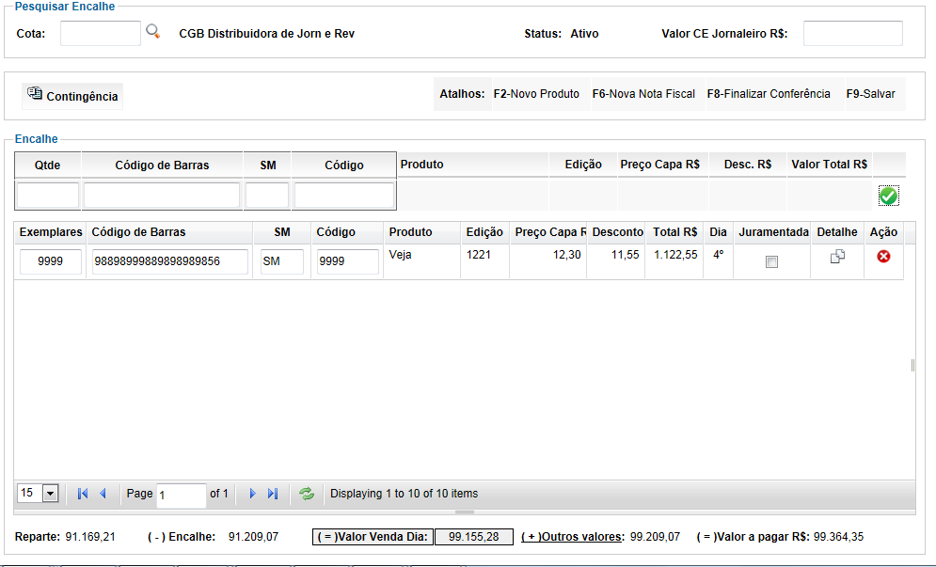

Janela de Consulta

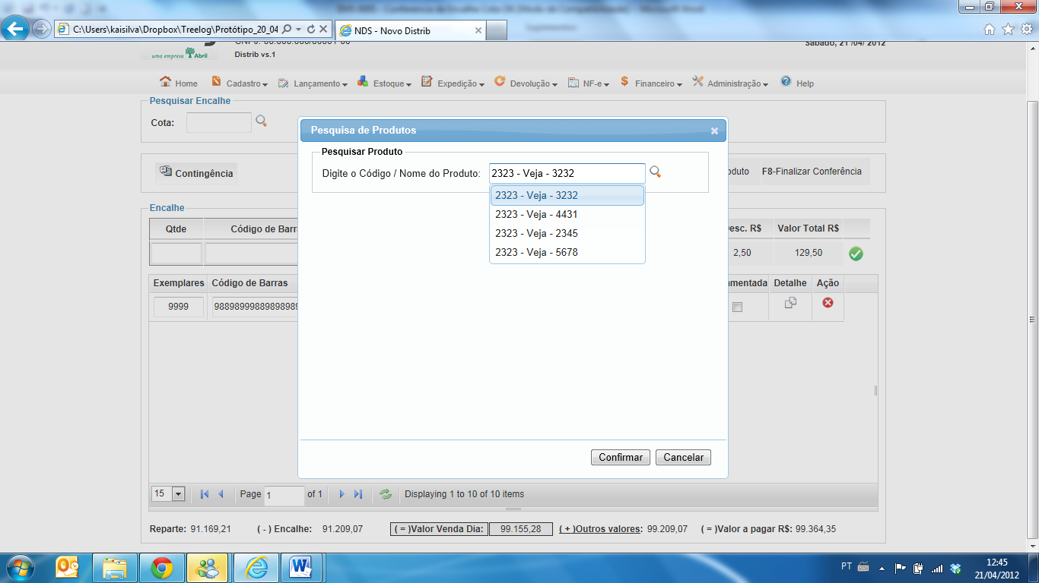

Diferença de Nota Fiscal

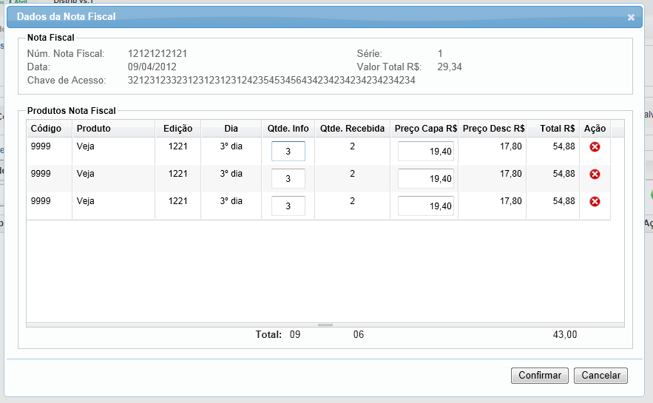

Janela – Outros Valores

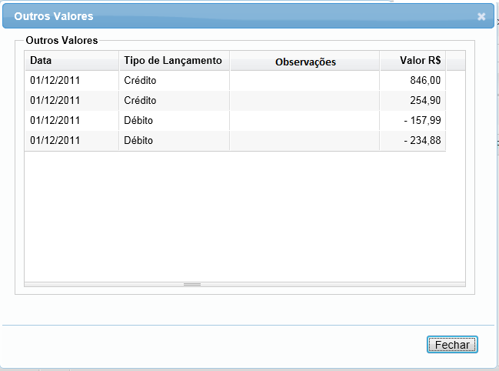

## Relatórios envolvidos na Manutenção

NA

## Interface dos Dispositivos envolvidos na Manutenção

NA

## Integrações entre sistemas/módulos envolvidas na Manutenção

NA

PONTOS DE ATENÇÃO[3]*

## Riscos, restrições e dependências envolvidos na manutenção.

NA

ESPECIFICAÇÃO TÉCNICA[4]**

## Lista de objetos manipulados/alterados/criados

Esta seção destaca os objetos do sistema/módulo envolvidos nesta Manutenção.

## Estrutura de Dados

## Objetos de Banco de Dados

## Fontes

## Documentação

ESTIMATIVA PREVISTA[5]**

## Estimativa de para implantação:

|  |  |  |
| --- | --- | --- |
| **ATIVIDADES DE IMPLEMENTAÇÃO** | **HORAS ESTIMADAS (h)** | |
| <Preencher com o nome da atividade executada pela Consultoria > | <Preencher com a qtde de horas> | |
| <Preencher com o nome da atividade executada pela Consultoria > | <Preencher com a qtde de horas> | |
| <Preencher com o nome da atividade executada pela Consultoria > | <Preencher com a qtde de horas> | |
|  |  | |
| **TOTAL HORAS** | <Preencher com qtde TOTAL de horas> | |
| **Data Início/Fim da Implementação da EMS** | <dd/mm/aaaa> | <dd/mm/aaaa> |
| **ATIVIDADES DE HOMOLOGAÇÃO/TESTES** | **HORAS ESTIMADAS (h)** | |
| <Preencher com o nome da atividade executada pela Consultoria> | <Preencher com a qtde de horas> | |
| <Preencher com o nome da atividade executada pela Abril> | <Preencher com a qtde de horas> | |
| **Data Início/Fim da Homologação da EMS** | <dd/mm/aaaa> | <dd/mm/aaaa> |
| **ATIVIDADES IMPLANTAÇÃO** | **HORAS ESTIMADAS (h)** | |
| <Preencher com o nome da atividade> | <Preencher com a qtde de horas> | |
| <Preencher com o nome da atividade> | <Preencher com a qtde de horas> | |
| **Data de Implantação em Produção** | <dd/mm/aaaa> | <dd/mm/aaaa> |

## Aprovações:

|  |  |  |  |
| --- | --- | --- | --- |
| **Nome** | **Área** | **Assinatura** | **Data** |
| <Nome do aprovador> | <Nome da área do aprovador> | <Assinatura do aprovador> | <dd/mm/aaaa> |
| <Nome do aprovador> | <Nome da área do aprovador> | <Assinatura do aprovador> | <dd/mm/aaaa> |
| <Nome do aprovador> | <Nome da área do aprovador> | <Assinatura do aprovador> | <dd/mm/aaaa> |
|  |  |  |  |

PLANO DE IMPLANTAÇÃO EM HOMOLOGAÇÃO/PRODUÇÃO[6]**

## Roteiro de implantação em homologação

|  |  |  |  |  |  |
| --- | --- | --- | --- | --- | --- |
| **Seq.** | **Grupo Solucionador** | **Descrição da atividade** | **Versão** | **Caminho Versionador** | **Status\*** |
| *<1>* |  |  |  |  |  |
| *<2>* |  |  |  |  |  |
| *<3>* |  |  |  |  |  |
| *<4>* |  |  |  |  |  |
| *<n>* |  |  |  |  |  |

* Preenchido pela Gerência de Liberação

## Roteiro de implantação em produção

|  |  |  |  |  |  |  |
| --- | --- | --- | --- | --- | --- | --- |
| **Seq.** | **Grupo Solucionador** | **Descrição da atividade** | **Data/Hora Programada p/ Execução** | **Versão** | **Caminho Versionador** | **Status\*** |
| *<1>* |  |  |  |  |  |  |
| *<2>* |  |  |  |  |  |  |
| *<3>* |  |  |  |  |  |  |
| *<4>* |  |  |  |  |  |  |
| *<n>* |  |  |  |  |  |  |

* Preenchido pela Gerência de Liberação

PLANO DE VOLTA

## Roteiro para aplicação do plano de volta

|  |  |  |
| --- | --- | --- |
| **Seq.** | **Grupo Solucionador** | **Descrição da atividade de volta** |
| *<1>* |  |  |
| *<2>* |  |  |
| *<3>* |  |  |
| *<4>* |  |  |
| *<n>* |  |  |

* A seqüência de atividades descritas no plano de volta deverão estar sincronizadas (mesmo ID) com o Roteiro de Implantação

PLANO DE COMUNICAÇÃO

|  |  |  |  |
| --- | --- | --- | --- |
| **Seq. Escalonamento** | **Nome Contato** | **Telefone** | **Área / Responsabilidade** |
| *1.* |  |  |  |
| *1.1 (opcional)* |  |  |  |
| *1.2 (opcional)* |  |  |  |
| *1.3 (opcional)* |  |  |  |
| *2.* |  |  |  |
| *2.1 (opcional)* |  |  |  |
| *2.2 (opcional)* |  |  |  |
| *2.3 (opcional)* |  |  |  |
| *3.* |  |  |  |
| *3.1 (opcional)* |  |  |  |
| *3.2 (opcional)* |  |  |  |
| *3.3 (opcional)* |  |  |  |

1. * Preenchido pela Abril
2.
3. * Preenchido pela Abril
4. ** Preenchido pela Consultoria
5. ** Preenchido pela Consultoria
6. ** Preenchido pela Consultoria